連接 Crestron 會議室預約面板
Crestron 觸控面板不安裝任何 Offision 應用程式 —— 只需把它內建的瀏覽器指向 Offision。要在面板自己的網頁上設定哪些欄位，以及把它配對到會議室的那六個字元。
2026-08-20 · https://offision.com/help/zh-hant/devices/connect-a-crestron-room-panel/
Crestron 觸控面板從不安裝 Offision 應用程式。它自己的 Crestron General Web
模式就是一個內建瀏覽器，所謂設定，不過是把這個瀏覽器指向 Offision。因此整件事
分成兩半：在面板自己的設定頁面填幾個欄位，然後走每一台 Offision 面板都會走的
六字元配對。
開始之前:
這台面板要顯示的會議室已經存在 —— 請見
新增會議室。您手上有面板自己的管理員
使用者名稱與密碼 —— 那是在裝置上設定、一台一組的憑證，不是您的 Offision
登入 —— 以及一台和面板在同一個網路上的電腦。

先準備好
- 認證清單上的機型：TSW-1070、TSS-1070、TSW-770 或 TSS-770
（黑色或白色，-S 排程款）。螢幕尺寸與完整對照表在
Offision 支援哪些預約面板硬體
- PoE+ 供電 —— 這些面板需要的功率超過標準 PoE 埠的供給
- 面板的 IP 位址，顯示在它的 Setting 頁面上
- 大約十五分鐘

1. 第一次開箱
全新的面板會開機進 Crestron 自己的畫面，而它的設定藏在一個手勢後面，不是一顆
按鈕：
- 用 五根手指 按住螢幕約 15–30 秒，面板會打開它的 Setting 頁面。
- 在那裡設定管理員的 使用者名稱 和 密碼。這就是本文接下來登入用的
憑證 —— 記下來。
- 在同一頁記下面板的 IP 位址。
已經有人設定過的面板可以跳過這一步，您只需要它的 IP 位址和當時選定的憑證。

2. 打開面板的設定網頁
在同一個網路上的電腦，瀏覽 https:// 加上面板的 IP 位址。瀏覽器會警告連線
不安全 —— 這是預期中的，因為面板用的是自簽憑證。略過警告繼續，在
Device Administration 用面板的使用者名稱與密碼登入。
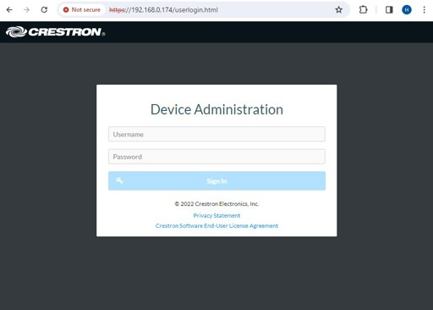
面板自己的登入頁。網址列的憑證警告是正常的。

3. 設定時區
前往 Settings，把時區改成會議室所在地區的時區。時區錯誤的面板會把每一筆
預約顯示在錯誤的時間 —— 看起來像整合壞了，其實只是時鐘。

4. 指向 Offision
同樣在 Settings 裡向下捲到 Applications，設定：
欄位 | 設為
Application Mode | Crestron General Web
Crestron General Web › URL | 下方的網址
Auto Update | 保持開啟

然後按右上角的 Action › Save Changes。面板會重新啟動應用程式並載入
Offision。
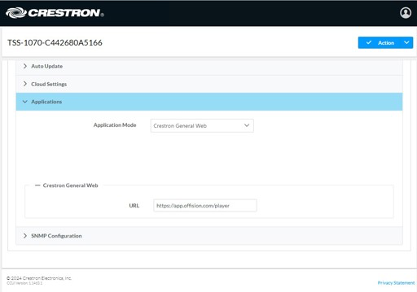
Applications：選好 Crestron General Web、填入 URL。Save Changes 在 Action 裡。

5. 配對面板
重啟之後，面板會停在一組 六字元代碼 上 —— 此刻它已是一台等著被認領的普通
Offision 面板。
在主控台前往 設備 › 預約面板 › 面板，選 新增。
Where in Offision: admin app → device/booking-panel/device (預約面板)
依序選 房間預約面板、會議室，然後在 已認證設備 裡選
Crestron room panels。
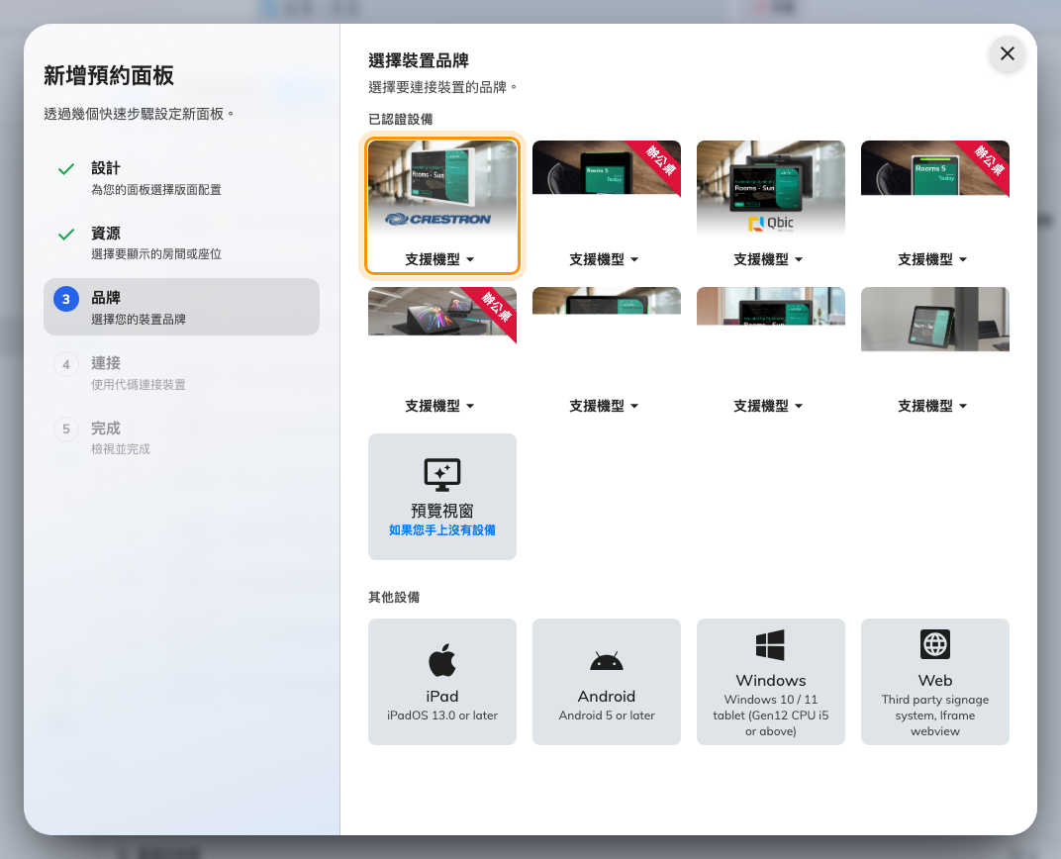
已認證設備的第一格：Crestron room panels。
輸入面板上顯示的六個字元；打完最後一個會自動送出。精靈的每一步、代碼畫面，
以及新面板配對後自己彈出的密碼，都在
將預約面板連接到 Offision —— 包括為什麼要在
面板上牆之前把密碼改掉。
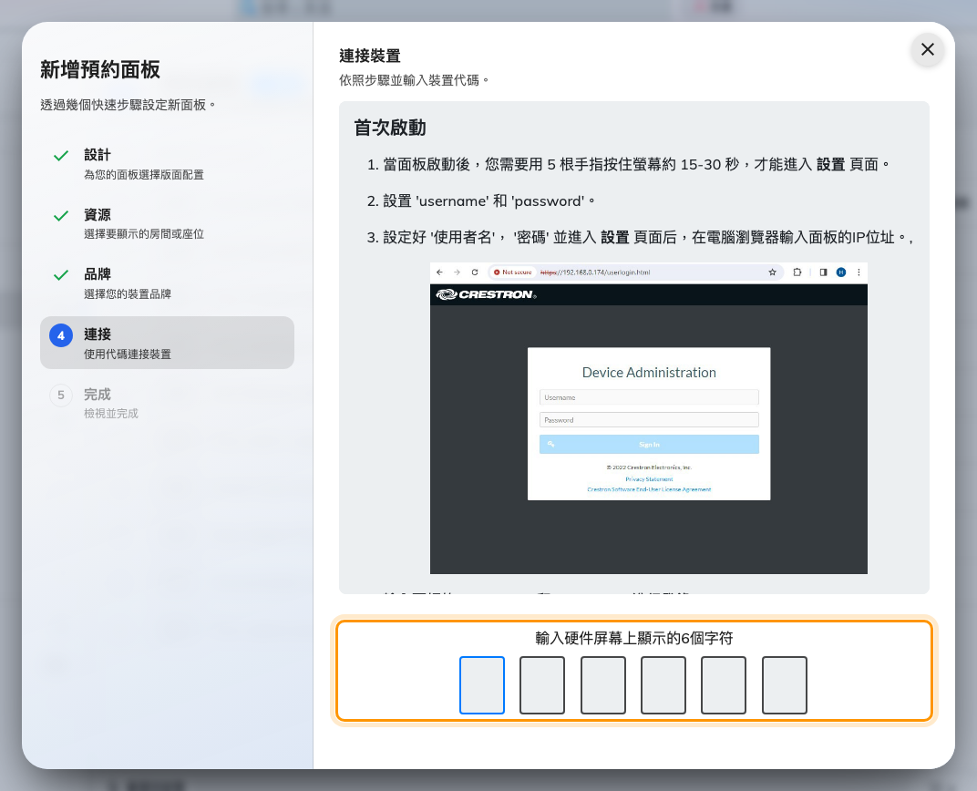
Crestron 的指引，以及認領面板的輸入格。

6. 確認成功
幾秒之內，面板就不再顯示代碼，改為顯示會議室。它在 設備 › 預約面板 ›
面板 的那一列會在一分鐘內上線。最後做一次端到端的驗證：自己預約這間
會議室，站在面板前看著畫面改變。

出問題的時候
您看到的 | 常見原因
面板仍顯示 Crestron 自己的首頁或行事曆畫面 | Application Mode 沒有存成 Crestron General Web。重新設定並按 Action › Save Changes
重啟後一片空白 | URL 錯了，或面板連不上您的伺服器。對照上方的網址檢查，包括結尾的 /player
瀏覽器打不開設定網頁 | 要用 https:// 而不是 http:// —— 面板會拒絕明文連線 —— 並略過憑證警告
登入被拒 | 憑證是一台一組、在第一次開機時於 Setting 頁設定的，不是您的 Offision 登入
代碼被拒 | 回到面板前重新讀一次，而不是照抄先前記下的 —— 睡過或重開過的面板顯示的是新代碼
面板在顯示會議室或內容，沒有出現配對碼 | 它還被前一筆紀錄認領著。先去那邊取消連接 —— 見 把已經設定成別的用途的面板拿來重用
面板顯示無法連線到伺服器 | 面板的網路連不上註冊服務 —— 是面板端的網路問題，主控台幫不上忙

這篇文章不涵蓋的
- 大量佈建。 面板的開箱畫面也提供把它認領進 Crestron XiO Cloud 的選項。
那是 Crestron 自己的管理路徑；本文是透過面板自己的設定頁面設定單一一台。
- AV 控制。 配對得到的是一台預約面板。把它的電源、音量或 LED 燈條當作
受管理裝置來控制是完全另一回事 —— 那是面板作為控制處理器底下的 AV 裝置。
- 桌面面板。 桌面款 TSS-470E 在同一個精靈裡以 Crestron desk panels
配對，但它的開箱流程不同，本文不涵蓋。

